Stationen-Betrieb für weihnachtliches Keksebacken

Medien:
- Arbeitsblätter mit Rezepten
- Platzkarten mit Arbeitsanweisungen
- Kärtchen mit Stationen Nummern
- Stationen Pass
- Tafelbild mit Stationen Überblick
- Kurzzeitmesser (Wecker)

Materialien:
- Zutaten für die Speisen
- Papier für die Zauberschachtel (dunkelblauer Kopierkarton)
- Silber- und Goldsterne
- Lackstifte in Silber und Gold
- verschiedene Stempel und Stempelkissen

Anwendungsaufgabe (Stationen):
- Lebkuchenkekse backen (mit Nüssen und Mandeln verzieren)
- vorgebackenen Lebkuchen mit Schokolade- und Eiweißglasur verzieren
- Rauhnigerl tunken und in Kokosette wälzen
- Vanillekipferl
- Ischler Törtchen
- Husarenkrapferl
- Rumkugerl
- Cornflakes Kekse
- Zauberschachtel falten

Arbeitsorganisation
Die Schüler davon unterrichten, dass es in dieser Lehreinheit kein „Essen“ gibt (ev. Jause mitnehmen)

- Arbeitsblatt mit Rezepten austeilen
- Zauberschachtel falten und mit Sternen verzieren. NAMEN mit Lackstift schreiben. Gefaltete Serviette einlegen.
- Schüler in Gruppen einteilen
- Arbeitsanleitung durchlesen lassen
- Beachtenswertes im Stationen- Betrieb besprechen
genau das Prinzip erklären
genau die Zeit festlegen
Weckersignal  Wechsel – konsequent einhalten!
mit dem Stempel die Leistung in den Stationen Pass eintragen (Motivation und Kontrolle)
Stückzahl festlegen (erleichtert das Aufteilen)
die Anzahl der Stationen auf die Anzahl der Schüler abstimmen
- Mürbteige zubereiten
- Glasuren herstellen

Pro Station berechnete ich 15 Minuten. Schüler, die schon früher fertig sind, werden dazu angehalten, abzuwaschen (Zusatzstempel für Fleiß).
Die organisierte Form des Austeilens soll Streitigkeiten verhindern, daher: Kekse der Reihe nach auflegen, Kinder anstellen lassen, Stückanzahl klären.

Vorarbeit des Lehrers
- Aufteilen der Stationen in der Lehrküche
- Entsprechende Nummernkärtchen und Arbeitsanweisungen dazulegen
- Teige, die in der letzten Lehreinheit gemacht wurden auftauen lassen
- Zutaten auswiegen
- Tafelbild schreiben (Stationen Übersicht)
- Stationen Pässe vorbereiten

Platzkarten mit Arbeitsaufträgen

Cornflakes-Kekse
- Erweiche die Schokolade im Wasserbad
- Rühre den Vanillezucker und die Cornflakes unter
- Bilde mit 2 Kaffeelöffeln kleine Häufchen auf Bleche mit Backtrennpapier
- Wenn möglich, stelle diese Bleche ins Freie (kühl stellen)

Lebkuchen
- Walke den Teig nicht dünner als 1/2 cm aus
- Stich Formen aus
- Bestreiche die Kekse mit einem Dotter-Obersgemisch
- Belege sie mit Nüssen, Mandeln, ....
- Backe den Lebkuchen: Backtemperatur 200°, Backzeit ca. 10-13 min

Eiweißglasur
- Schlage 1 Eiklar zu Schnee
- Siebe 25 dag Staubzucker darauf und rühre gut unter
- Gib für den Geschmack ein paar Topfen Zitronensaft dazu
- Fülle die Glasur in ein etwas festeres Plastiksackerl, schneide eine Ecke ab
- Verziere die Lebkuchen

Raunigel
- Lasse das Ceres-Fett langsam zergehen (E-Herd Stufe 1)
- Mische Kakao, Zucker, Milch und Rumaroma dazu
- Spieße die kleinen Kuchenteigquadrate mit einer Gabel auf, tauche sie in die Tunkmasse
- Wälze die Raunigel in Kokosette

Vanillekipferl
- Forme aus dem Teig ein gleich dicke Rolle und teile diese in gleich große Stücke
- Forme Kipferl und backe sie: Backtemperatur 200°, Backzeit 10-12 min
- Wälze die Kipferl noch heiß in einem Gemisch aus Staub- und Vanillezucker

Rumkugerl
- Röste Nüsse und Kokosette in einer trockenen Pfanne leicht an und lass sie auskühlen
- Rühre Butter und Zucker flaumig und mische die restlichen Zutaten unter
- Forme die Masse zu einer Rolle und teile diese in gleich große Stücke
- Forme Kugeln und wälze sie in Kokosette

Ischler Törtchen
- Rolle den Teig dünn aus
- Stich runde Kekse aus und backe sie: Backtemperatur 200°, Backzeit 10 min
- Setze die erkalteten Scheiben mit Marmelade zusammen

Husarenkrapferl
- Forme aus dem Teig eine gleich dicke Rolle und teile diese in gleich große Stücke
- Forme aus den Stücken Kugeln
- Mach mit dem Stielende eines Kochlöffels ein nicht zu kleines Loch in die Kugel
- Fülle Marmelade in dieses Loch
- Backe die Husankrapferl: Backtemperatur 200°, Backzeit ca. 12min

Stationen-Pass

1. Station: Vanillekipferl formen |  | 6. Station: Husarenkrapferl backen
2. Station: Cornflakes Kekse formen |  | 7. Station: Raunigel tauchen und wälzen
3. Station: Rumkugerl formen |  | 8. Station: Lebkuchen verzieren
4. Station: Lebkuchen backen |  | 9. Station: Abwaschen
5. Station: Ischler Törtchen backen und füllen

___Lehreinheit Datum: _________________

Thema der Lehreinheit
Vorweihnachtliches Kekse backen

Weihnachtszeit – Kekserlzeit!

Rezepte:

Lebkuchen (die Masse 1x)
Zutaten für den Teig:  60 dag Roggenmehl  40 dag Rohzucker  15 dag Honig  4 Eier  4 EL warmes Wasser  2 KL Natron  je 2 KL Zimt, Neugewürz, Nelkenpulver | Verzierungsmöglichkeiten:  Mandeln  Nüsse  Eiweißglasur  Kandierte Früchte  Zum Bestreichen:  Dotter-Obersgemisch
Zubereitung:
- Honig erwärmen, Eier und Wasser dazugeben und verquirlen.
- Mehl, Zucker und die Gewürze in eine große Schüssel geben, vermischen und die flüssigen Zutaten hinzugeben. Mit dem Kochlöffel so lange wie möglich rühren.
- Das Ganze wird zu einer bröckeligen Masse. Die Masse auf ein Brett kippen und rasch zu einem Teig verkneten, bemehlen und eine Nacht rasten lassen.
- Den Teig ca. 1/2 cm dick (=fingerdick) ausrollen.

Eiweißglasur
Zutaten:  1 Eiklar  25 dag Staubzucker  einige Tropfen Zitronensaft | Zum Verzieren:  1 festes Plastiksackerl
Zubereitung:
- Das Eiklar zu Schnee schlagen
- Staubzucker darauf sieben und gut unterrühren
- Für den Geschmack ein paar Topfen Zitronensaft dazu geben
- Die Glasur in ein etwas festeres Plastiksackerl füllen und eine Ecke abschneiden
- Die Lebkuchen damit verzieren

Cornflakes Kekse (die Masse 5x)
Zutaten:
10 dag Cornflakes
10 dag Schokolade
1 P. Vanillezucker
Zubereitung:
- Die Schokolade im Wasserbad erwärmen
- Vanillezucker und Cornflakes unterrühren
- Mit 2 Kaffeelöfferln kleine Häufchen auf Bleche mit Backtrennpapier setzen
- Zum Auskühlen die Bleche ins Freie (Kühlschrank) stellen

Raunigel
Zutaten:  28 dag Mehl  16 dag Zucker  7 EL Milch  6 EL schwarzen gekochten Kaffee  1 P. Backpulver  2 Eier  etwas Salz | Tunkmasse:  18 dag Ceres-Fett  2 dag Kakao  25 dag Staubzucker  6 EL Milch  4 EL Rum  Zum Drehen:  Kokosette
Zubereitung:
- Aus den Zutaten einen Abtrieb bereiten und die Masse auf ein Blech, mit Backtrennpapier streichen
- Backen bei 200 °C ca. 20 Minuten
- Erkaltet in kleine Quadrate schneiden und in die Tunkmasse tauchen
- Wälze die Raunigel in Kokosette
Zubereitung: Tunkmasse
- Ceres-Fett zergehen lassen
- Kakao, Staubzucker, Milch und Rum dazugeben

Vanillekipferl (nicht rasten lassen)
Zutaten:  42 dag Mehl  10 dag Staubzucker  15 dag geriebene Nüsse oder Mandeln  1 P. Vanillezucker  30 dag Rama | Zum Wälzen:  Staubzucker  Vanillezucker
Zubereitung:
- Mehl auf ein Brett sieben, Staubzucker dazusieben
- Nüsse und Vanillezucker dazugeben
- Rama einschneiden und zu einem Teig kneten
- Rolle formen und in gleich große Stücke einteilen
- Kipferl formen und im Rohr bei 200 °C ca. 20 Minuten backen
- Die Kipferl noch heiß in einem Gemisch aus Staub- und Vanillezucker wälzen

Rumkugerl (die Masse 3x)
Zutaten:  10 dag geriebene Nüsse  10 dag Kokosette  10 dag Butter oder Margarine  10 dag Staubzucker  1 P. Vanillezucker  10 dag geriebene Schokolade  4 - 5 EL Orangensaft  1 Fläschchen Rumaroma | Zum Wälzen:  Kokosette
Zubereitung:
- Haselnüsse und Kokosette leicht anrösten und anschließend auskühlen lassen.
- Butter und Zucker schaumig rühren
- Vanillezucker, Schokolade, Orangensaft, Rumaroma, Haselnüsse und Kokosette nach und nach zugeben.
- Zu einer Rolle formen und in gleich große Stücke einteilen
- Kugeln formen und in Kokosette wälzen

Ischler Törtchen (die Masse 2x)
Zutaten:  20 dag Mehl,  15 dag geriebene Walnüsse  15 dag Butter  8 dag Staubzucker  2 Dotter  Salz  1 P. Vanillezucker  Zimt | Zum Zusammensetzen:  Dunkle Marmelade  Zum Tunken:  Schokoladeglasur
Zubereitung:
- Mehl auf ein Nudelbrett sieben
- Butter mit dem Mehl abbröseln
- In der Mitte ein „Grübchen“ bilden
- Dotter, Zucker, Salz, Vanillezucker, Zimt und Walnüsse in das Grübchen geben
- Anschließend die ganzen Zutaten zu einem geschmeidigen Teig verarbeiten
- Nun soll der Teig für ca. 1-2 Std. rasten
- Den Teig dünn ausrollen
- Kreise ausstechen und bei 200°C ca. 10 Min backen
- Die erkalteten Scheiben mit Marmelade zusammen setzen
- Die Scheiben bis zur Hälfte in eine flüssige Schokolademasse tauchen

Husarenkrapferl (die Masse 2x)
Zutaten:  24 dag Mehl  16 dag Butter (Rama)  8 dag Staubzucker  2 Dotter | Verzierung:  Ribiselmarmelade  Hagelzucker oder Pistazien
Zubereitung:
- Mehl auf ein Brett sieben, Staubzucker dazusieben
- In der Mitte ein „Grübchen" bilden und die Dotter hinein geben. Verrühre die Dotter mit dem Mehl-Zuckergemisch
- Rama mit dem Mehl verbröseln
- Zu einer Rolle formen und in gleich große Stücke einteilen
- Forme aus diesen Stücken Kugeln
- Mit dem Stielende eines Kochlöffels ein nicht zu kleines Loch in die Kugel machen
- Dieses Loch mit Marmelade füllen
- Du kannst die Husarenkrapferl noch zusätzlich mit Hagelzucker oder gehackten Pistazien bestreuen
- Die Husarenkrapferl bei 200°C ca. 20 Minuten backen

Zauberschachtel aus Kopierkarton
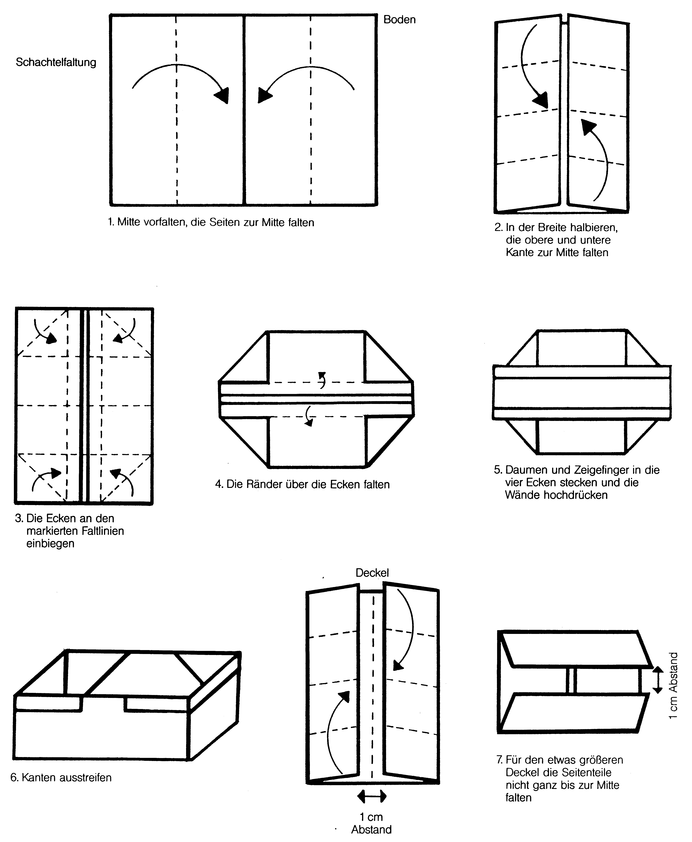

© Ingeborg Asböck

